Diplom

tilldelas

___________________________________________

för flitigt deltagande och mycket skoj på

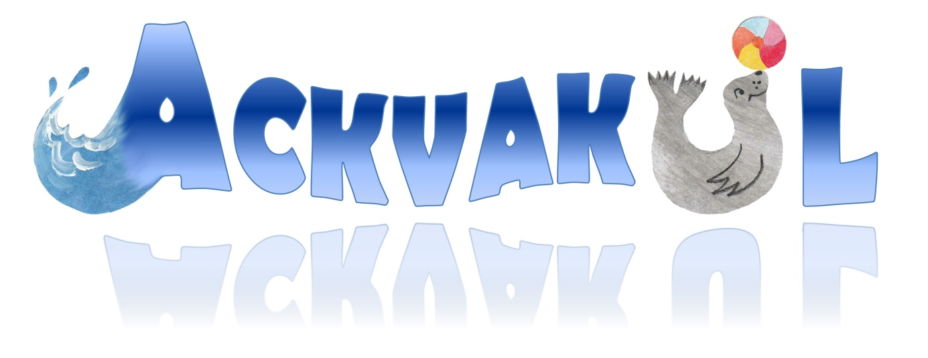

VT 2026
_____________________________

Bra jobbat!

